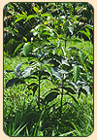
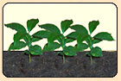

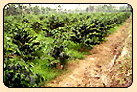

幼 幼 成
苗 樹 樹

【種植】 | 從育苗至收成需4年時間，經濟效益約30年，為亞熱帶性植物。

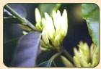
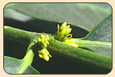
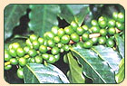

初 花 結
芽 苞 果

【成長】 | 咖啡花呈白色，單體，5花瓣，味似茉莉，多在春天開花，但會受氣候因素影響而不一定。
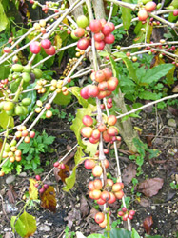
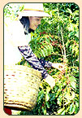

紅 採
果 收

【採收】 | 自行授粉不需媒介，所以開多少花即結多少果。呈綠色圓形，漸呈黃色再至紅色為成熟採收。

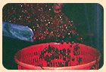
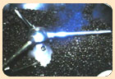

脫 曝 烘
皮 曬 培

【烘焙】 | 果皮去除→果膠分離→乾燥→烘焙

